**TRƯỜNG ĐẠI HỌC CÔNG NGHỆ THÔNG TIN**

**KHOA HỆ THỐNG THÔNG TIN**



**HỆ QUẢN TRỊ CƠ SỞ DỮ LIỆU**

**Báo cáo lần 1**

**Đề tài: QUẢN LÝ KHO**

**Lớp : IS210.K22**

**Sinh viên thực hiện:**

**Nguyễn Ngọc Công – 15520069**

**Đặng Xuân Phóng – 15520621**

**Nguyễn Xuân Hội – 15520268**

**Giảng viên hướng dẫn:**

**ThS. Đỗ Thị Minh Phụng**

*TP. Hồ Chí Minh, tháng 04 năm 2020*

1. **Đặt vấn đề**

Quản lý kho là một công việc rất vất vả cho người chủ shop và nhân viên bán hàng, thu ngân. Khi cửa hàng, doanh nghiệp ngày càng phát triển thì số lượng hàng hóa trong kho cũng ngày càng tăng cao. Quản lý kho thế nào để hàng hóa bán ra – nhập vào không bị nhầm lẫn, thất thoát là bài toán nan giải được các doanh nghiệp đặt ra. Nhận thấy việc quản lý kho bãi thủ công bằng giấy tờ hiện tại gặp nhiều bất cập và sai sót, gây ảnh hưởng lớn đến doanh nghiệp. Nhóm em quyết định lên ý tưởng thực hiện đề tài Quản trị cơ sở dữ liệu Quản lý kho cho doanh nghiệp.

1. **Mô tả bài toán**

Xây dựng hệ thống nhằm đáp ứng đầy đủ các nhu cầu cơ bản vấn đề quản lý kho của doanh nghiệp. Hệ thống bao gồm những nghiệp vụ trong quản lý kho như nhân viên, phân quyền, nhập, xuất, kiểm kê, các báo cáo, thống kê.

1. **Xác định và phân tích yêu cầu**
   1. **Phân tích nghiệp vụ**

* Quản lý nhân viên
  + Thêm nhân viên
  + Xóa nhân viên
  + Sửa nhân viên
  + Phân quyền nhân viên
* Quản lý phân quyền
  + Thêm quyền
  + Xóa quyền
  + Sửa quyền
* Quản lý xuất/ nhập hàng
  + Mã số loại hàng hóa
  + Số lượng nhập / xuất hàng
  + Giá trị lô hàng
  + Ngày nhập/ xuất hàng
* Quản lý hàng tồn kho
  + Mã số mặt hàng
  + Giá
  + Số lượng tồn
  + Ngày nhập hàng
  + Ngày xuất hàng
  + Thông tin mặt hàng
* Báo cáo thống kê
  + Thống kê nhập/xuất hàng theo thời gian
  + Báo cáo doanh thu
  1. **Các chức năng cơ bản của hệ thống**
* Phân quyền
* Thêm, xóa, sửa dữ liệu
* Phân trang
* Tìm kiếm
* Xuất báo cáo, thống kê
  1. **Sơ đồ Use-case hệ thống**

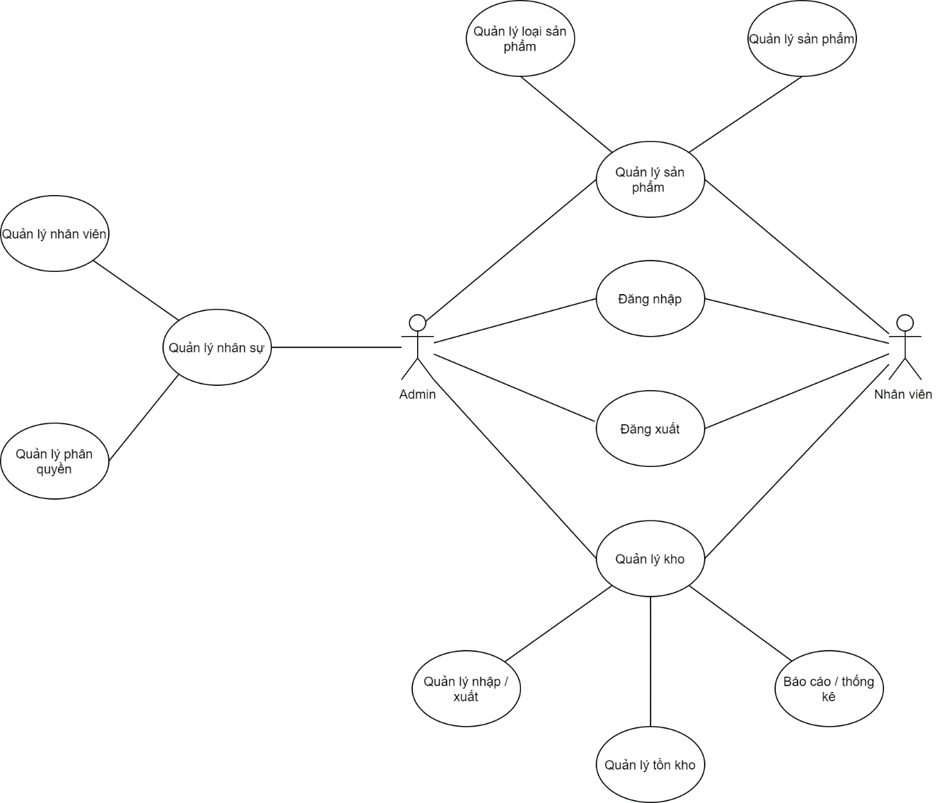

1. **Thiết kế cơ sở dữ liệu quan hệ**

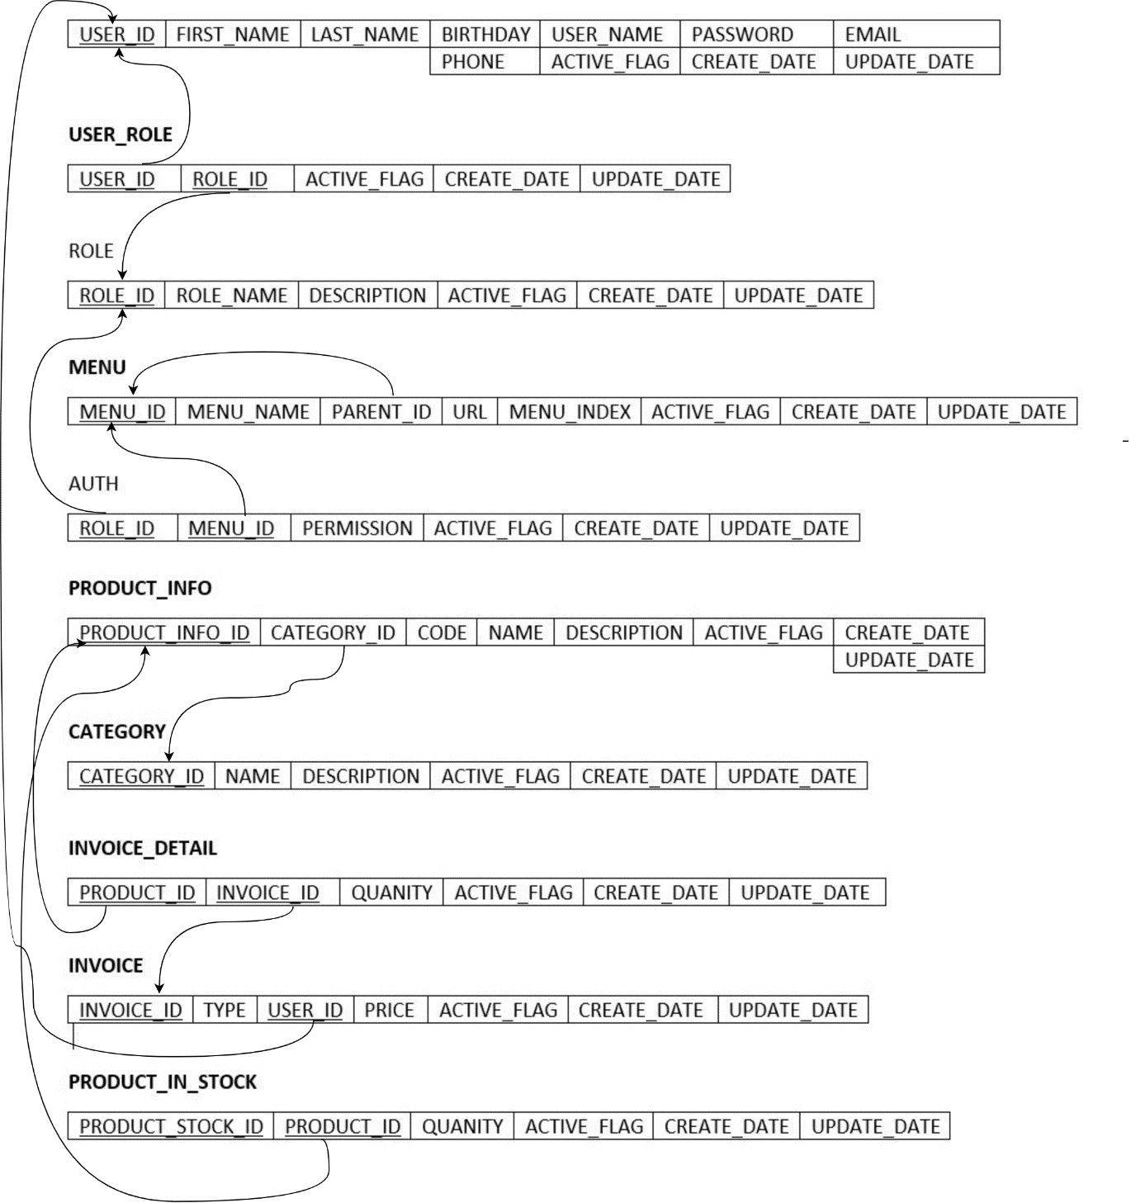

1. **Các ràng buộc toàn vẹn và bảng cơ sở dữ liệu**

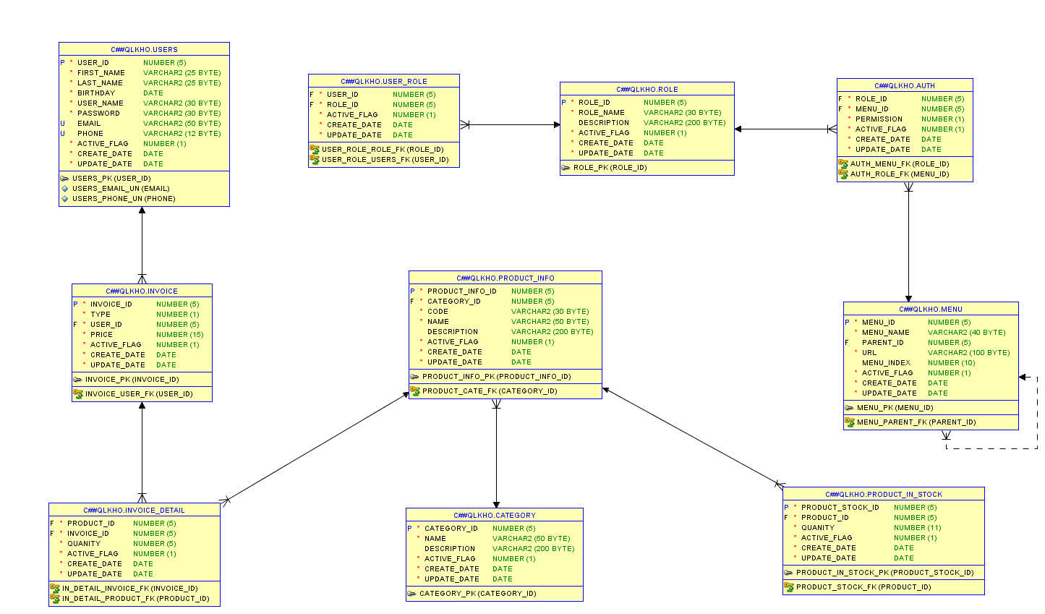

**Bảng chú thích ký hiệu ràng buộc toàn vẹn**

|  |  |
| --- | --- |
| **Kí hiệu** | **Ý nghĩa ràng buộc toàn vẹn** |
| * | NOT NULL |
| P | Primary key |
| F | Foregin Key |
| U | Unique |

**Mô tả các bảng**

Bảng 1. Users:

|  |  |  |  |  |
| --- | --- | --- | --- | --- |
| **USERS** | | | | |
| **STT** | **COLUMN_NAME** | **DATA_TYPE** | **NULL** | **DESCRIPTION** |
| 1 | USER_ID | NUMBER(5,0) | No | Mã số duy nhất của nhân viên |
| 2 | FIRST_NAME | VARCHAR2(25 BYTE) | No | Tên người dùng |
| 3 | LAST_NAME | VARCHAR2(25 BYTE) | No | Họ người dùng |
| 4 | BIRTHDAY | DATE | No | Ngày sinh |
| 5 | USER_NAME | VARCHAR2(30 BYTE) | No | Tên đăng nhập |
| 6 | PASSWORD | VARCHAR2(30 BYTE) | No | Mật khẩu |
| 7 | EMAIL | VARCHAR2(50 BYTE) | Yes | Địa chỉ email |
| 8 | PHONE | VARCHAR2(12 BYTE) | Yes | Điện thoại |
| 9 | ACTIVE_FLAG | NUMBER(1,0) | No | Trạng thái hoạt động: 0 – inactive, 1 – active |
| 10 | CREATE_DATE | DATE | No | Ngày tạo |
| 11 | UPDATE_DATE | DATE | No | Ngày cập nhật |

Bảng 2. User_role

|  |  |  |  |  |
| --- | --- | --- | --- | --- |
| **USER_ROLE** | | | | |
| **STT** | **COLUMN_NAME** | **DATA_TYPE** | **NULL** | **DESCRIPTION** |
| 1 | USER_ID | NUMBER(5,0) | No | Mã người dùng |
| 2 | ROLE_ID | NUMBER(5,0) | No | Mã phân quyền |
| 3 | ACTIVE_FLAG | NUMBER(1,0) | No | Trạng thái hoạt động: 0 – inactive, 1 – active |
| 4 | CREATE_DATE | DATE | No | Ngày tạo |
| 5 | UPDATE_DATE | DATE | No | Ngày cập nhật |
| 6 | USER_ROLE_ID | NUMBER(5,0) | No | Mã số duy nhất của bảng |

Bảng 3. Role

|  |  |  |  |  |
| --- | --- | --- | --- | --- |
| **ROLE** | | | | |
| **STT** | **COLUMN_NAME** | **DATA_TYPE** | **NULL** | **DESCRIPTION** |
| 1 | ROLE_ID | NUMBER(5,0) | No | Mã số duy nhất của phân quyền |
| 2 | ROLE_NAME | VARCHAR2(30 BYTE) | No | Tên quyền |
| 3 | DESCRIPTION | VARCHAR2(200 BYTE) | Yes | Mô tả |
| 4 | ACTIVE_FLAG | NUMBER(1,0) | No | Trạng thái hoạt động: 0 – inactive, 1 – active |
| 5 | CREATE_DATE | DATE | No | Ngày tạo |
| 6 | UPDATE_DATE | DATE | No | Ngày cập nhật |

Bảng 4. Product In Stock

|  |  |  |  |  |
| --- | --- | --- | --- | --- |
| **PRODUCT_IN_STOCK** | | | | |
| **STT** | **COLUMN_NAME** | **DATA_TYPE** | **NULL** | **DESCRIPTION** |
| 1 | PRODUCT_STOCK_ID | NUMBER(5,0) | No | Mã số duy nhất của bảng |
| 2 | PRODUCT_ID | NUMBER(5,0) | No | Mã số sản phẩm |
| 3 | QUANITY | NUMBER(11,0) | No | Số lượng |
| 4 | ACTIVE_FLAG | NUMBER(1,0) | No | Trạng thái hoạt động: 0 – inactive, 1 – active |
| 5 | CREATE_DATE | DATE | No | Ngày tạo |
| 6 | UPDATE_DATE | DATE | No | Ngày cập nhật |

Bảng 5. Product Info

|  |  |  |  |  |
| --- | --- | --- | --- | --- |
| **PRODUCT_INFO** | | | | |
| **STT** | **COLUMN_NAME** | **DATA_TYPE** | **NULL** | **DESCRIPTION** |
| 1 | PRODUCT_INFO_ID | NUMBER(5,0) | No | Mã số duy nhất của sản phẩm |
| 2 | CATEGORY_ID | NUMBER(5,0) | No | Mã số thể loại |
| 3 | CODE | VARCHAR2(30 BYTE) | No | Mã định danh sản phẩm |
| 4 | NAME | VARCHAR2(50 BYTE) | No | Tên sản phẩm |
| 5 | DESCRIPTION | VARCHAR2(200 BYTE) | Yes | Mô tả |
| 6 | ACTIVE_FLAG | NUMBER(1,0) | No | Trạng thái hoạt động: 0 – inactive, 1 – active |
| 7 | CREATE_DATE | DATE | No | Ngày tạo |
| 8 | UPDATE_DATE | DATE | No | Ngày cập nhật |

Bảng 6. Menu

|  |  |  |  |  |
| --- | --- | --- | --- | --- |
| **MENU** | | | | |
| **STT** | **COLUMN_NAME** | **DATA_TYPE** | **NULL** | **DESCRIPTION** |
| 1 | MENU_ID | NUMBER(5,0) | No | Mã số duy nhất của menu |
| 2 | MENU_NAME | VARCHAR2(40 BYTE) | No | Tên menu |
| 3 | PARENT_ID | NUMBER(5,0) | Yes | Menu cha |
| 4 | URL | VARCHAR2(100 BYTE) | No | Link menu |
| 5 | MENU_INDEX | NUMBER(10,0) | Yes | Thứ tự sắp xếp menu |
| 6 | ACTIVE_FLAG | NUMBER(1,0) | No | Trạng thái hoạt động: 0 – inactive, 1 – active |
| 7 | CREATE_DATE | DATE | No | Ngày tạo |
| 8 | UPDATE_DATE | DATE | No | Ngày cập nhật |

Bảng 7. Invoice_Detail

|  |  |  |  |  |
| --- | --- | --- | --- | --- |
| **INVOICE_DETAIL** | | | | |
| **STT** | **COLUMN_NAME** | **DATA_TYPE** | **NULL** | **DESCRIPTION** |
| 1 | PRODUCT_ID | NUMBER(5,0) | No | Mã sản phẩm |
| 2 | INVOICE_ID | NUMBER(5,0) | No | Mã hóa đơn |
| 3 | QUANITY | NUMBER(5,0) | No | Số lượng |
| 4 | ACTIVE_FLAG | NUMBER(1,0) | No | Trạng thái hoạt động: 0 – inactive, 1 – active |
| 5 | CREATE_DATE | DATE | No | Ngày tạo |
| 6 | UPDATE_DATE | DATE | No | Ngày cập nhật |
| 7 | IN_DE_ID | NUMBER(5,0) | No | Mã số duy nhất của bảng |

Bảng 8. Invoice

|  |  |  |  |  |
| --- | --- | --- | --- | --- |
| **INVOICE** | | | | |
| **STT** | **COLUMN_NAME** | **DATA_TYPE** | **NULL** | **DESCRIPTION** |
| 1 | INVOICE_ID | NUMBER(5,0) | No | Mã số duy nhất của hóa đơn |
| 2 | TYPE | NUMBER(1,0) | No | Loại hóa đơn: 0 – xuất , 1 – nhập |
| 3 | USER_ID | NUMBER(5,0) | No | Mã số nhân viên thực hiện hóa đơn |
| 4 | PRICE | NUMBER(15,0) | No | Giá tổng của hóa đơn |
| 5 | ACTIVE_FLAG | NUMBER(1,0) | No | Trạng thái hoạt động: 0 – inactive, 1 – active |
| 6 | CREATE_DATE | DATE | No | Ngày tạo |
| 7 | UPDATE_DATE | DATE | No | Ngày cập nhật |

Bảng 9. Category

|  |  |  |  |  |
| --- | --- | --- | --- | --- |
| **CATEGORY** | | | | |
| **STT** | **COLUMN_NAME** | **DATA_TYPE** | **NULL** | **DESCRIPTION** |
| 1 | CATEGORY_ID | NUMBER(5,0) | No | Mã số duy nhất của thể loại |
| 2 | NAME | VARCHAR2(50 BYTE) | No | Tên thể loại |
| 3 | DESCRIPTION | VARCHAR2(200 BYTE) | Yes | Mô tả |
| 4 | ACTIVE_FLAG | NUMBER(1,0) | No | Trạng thái hoạt động: 0 – inactive, 1 – active |
| 5 | CREATE_DATE | DATE | No | Ngày tạo |
| 6 | UPDATE_DATE | DATE | No | Ngày sửa |

Bảng 10. Auth

|  |  |  |  |  |
| --- | --- | --- | --- | --- |
| **AUTH** | | | | |
| **STT** | **COLUMN_NAME** | **DATA_TYPE** | **NULL** | **DESCRIPTION** |
| 1 | ROLE_ID | NUMBER(5,0) | No | Mã phân quyền |
| 2 | MENU_ID | NUMBER(5,0) | No | Mã menu |
| 3 | PERMISSION | NUMBER(1,0) | No | Trạng thái quyền: 0 – no, 1 - yes |
| 4 | ACTIVE_FLAG | NUMBER(1,0) | No | Trạng thái hoạt động: 0 – inactive, 1 – active |
| 5 | CREATE_DATE | DATE | No | Ngày tạo |
| 6 | UPDATE_DATE | DATE | No | Ngày cập nhật |
| 7 | AUTH_ID | NUMBER(5,0) | No | Mã số duy nhất của bảng |

**Chương 4: Xây dựng và quản lý giao tác**

1. **Tài liệu tham khảo tham khảo**

* Bài viết Quản lý kho hàng hiệu quả trong bán lẻ: <https://www.sapo.vn/blog/kinh-nghiem-quan-ly-kho-dat-hieu-qua/>
* Slide môn học Hệ quản trị Cơ sở dữ liệu – Khoa hệ thống thông tin – Đại học Công Nghệ Thông tin